Pressrelease Pipelife 12 maj 2021

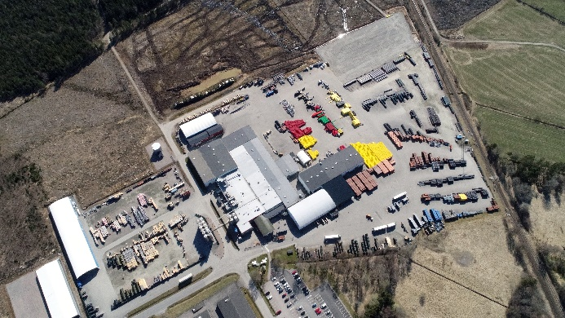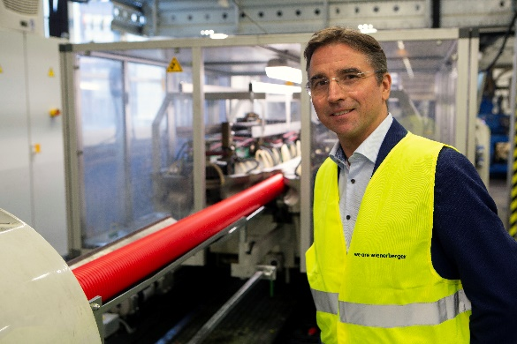
Pipelife Ljung. Pär Näslund, VD på Pipelife Sverige AB.
STÖRRE RÖR OCH STÖRRE FABRIK – NÄR PIPELIFE INVESTERAR STORT I NORDEN
Pipelife som ingår i Wienerberger har lett den nordeuropeiska plaströrsmarknaden för vatten- och energiinfrastruktur i årtionden. Som en offensiv fortsättning på företagets kundfokuserade tillväxtstrategi genomför man nu sin historiskt största investering med bygget av nordiska rörindustrins största produktionsanläggning i Ljung,
Samtidigt bygger man ytterligare en produktionsanläggning i Finland för kundanpassade vatteninfrastrukturlösningar. Med detta i kombination med den lyckade integrationen av den digitala teknikleverantören Inter Act och pågående investeringar i Industri 4.0-standarder kommer Wienerberger att kunna utöka sin konkurrenskraft ytterligare och tillhandahålla ännu mer hållbara skräddarsydda lösningar.
Efter förvärvet av den digitala lösningsleverantören Inter Act B.V. och med pågående uppgraderingar till Industry 4.0-standarder i hela koncernen, kommer Wienerberger att genomföra sina historiskt största investeringar i Norden. För att utöka sin konkurrenskraft och tillgodose kundernas behov stärks den regionala förankringen genom utbyggnaden och uppgraderingen av den idealiskt belägna produktionsanläggningen för rör och rördelar i Ljung. Det framtida flaggskeppet kommer att bli den största rörproduktionsenheten i Norden. Dessutom satsar Wienerberger stort i en helt ny produktionsanläggning för specialprodukter i Vantaa, en stad mitt i den finska huvudstadsregionen och som gränsar direkt till Helsingfors. Satsningarna bygger på en tydlig tillväxtstrategi som svar på nuvarande och framtida kund- och marknadsbehov av hållbara lösningar.
Levererar lösningar för klimattålighet
Fler och fler städer och kommuner investerar i klimatanpassningsåtgärder i och med att klimatförändringarnas effekter i kombination med ökad urbanisering och ytförsegling drabbar Norden. Särskilt förebyggande av översvämningar och bräddning har blivit viktigt för stadsutvecklingsprojekt.
– För att kunna skydda människor och tillgångar mot klimatskador på ett hållbart sätt behöver våra kunder infrastrukturlösningar för dagvattenhantering med större kapacitet. Genom att erbjuda ännu större dagvattensystem, större rördiametrar, större dagvattenbrunnar och fjärrövervakade pumpstationer kan vi tillhandahålla kompletta lösningar som är exakt anpassade efter behov hos framåttänkande städer och kommuner, förklarar Pär Näslund, VD på Pipelife i Sverige.
När rörproduktionsanläggningen Ljung står klar 2023 kommer den att vara dubbelt så stor och ha tre gånger så hög produktionskapacitet som idag. Med sitt perfekta läge mitt i Norden kommer Pipelife att kunna nå 75 % av Norges, Sveriges och Danmarks befolkning inom en radie av 300–400 kilometer. Med toppmodern produktionsteknik kommer anläggningen i Ljung inte bara att kunna tillgodose det ökande behovet av infrastruktur-rörsystem i städer som Stockholm, Göteborg, Köpenhamn och Oslo. En investering i produktionskapacitet för XL rördiametrar upp till 3600 mm kommer också att bidra till att de bokstavligen största förväntningarna när det gäller storlek kan tillgodoses.
Visar vägen mot en ljus och grön framtid
Med ledande produktionsanläggningar utrustade med modernaste teknik och automatiserings- och digitaliseringskraft inom ramen för Industri 4.0-åtgärder, kommer Wienerberger att kunna öka sin konkurrensfördel ytterligare. Smarta helhetslösningar och skräddarsydda specialprodukter i Norden kommer att föra Wienerberger ännu närmare kunderna och stärka företagets ställning som lokal, hållbar partner.
Produktinnovationer som fossilfria rörsystem och koncept för maximal avfallsminskning kommer inte bara att ge kunderna mervärde utan även driva hela branschen mot en ljusare och grönare framtid.
VID FRÅGOR KONTAKTA
Pär Näslund, VD, par.naslund@pipelife.com, 070 513 05 50 eller 0513 221 03
OM PIPELIFE
PIPELIFE SVERIGE AB är Sveriges ledande tillverkare inom plaströrsbranschen. Produkterna används inom bl.a. kommunalteknik, jord-och skogsbruk, inomhusavlopp samt kabelkanalisation. Det är ca 250 anställda och omsättningen 2019 var drygt en miljard kronor. Förutom försäljning i Sverige exporterar Pipelife till flertalet av de europeiska länderna. Det svenska huvudkontoret ligger i Ljung och det finns fabriksenheter i Ljung (Herrljunga kommun) och Ölsremma (Tranemo kommun). Pipelife Sverige ingår i Pipelife International med säte i Wien, Österrike.

